Implementasi Program Stop BABS (Buang Air Besar Sembarangan) pada Sanitasi Total Berbasis Masyarakat (STBM) di Dukun Kabupaten Gresik
Eko Sulistiono¹, Era Fazira²

¹Prodi Kesehatan Lingkungan, Fakultas Ilmu Kesehatan, Universitas Islam Lamongan (eko.sulistionounisla@gmail.com)
²Prodi Kesehatan Lingkungan, Fakultas Ilmu Kesehatan, Universitas Islam Lamongan (erafazira906@gmail.com)

* Correspondence author: e-mail@e-mail.com; Tel.: (optional, include country code)
Received: date; Accepted: date; Published: date

Abstract: Jamban sehat merupakan sarana untuk Buang Air Besar bagi masyarakat yang telah memenuhi standart dan persyartan kesehatan yang Tidak mengakibatkan terjadinya penyebaran langsung bahan bahna yang berbahaya bagi manusia akibat pembuangan kotoran manusia. Program STBM dilaksnakan dengan metode pemberdayaan yakni pemicuan. Sama hal nya dengan program pemberdaya lainya, implementasi program ini juga bersifat partisipasi. Pemerintah sebagai fasilitor dan pelaksana program berupaya mengajak masyarakat berpartisispasi secara sadar untuk meningkatkan akses sanitasi, oleh karena itu pemerintah kabupaten maupun upt puskesmas dukun mulai merancang berbagai program dan kebijakan yang berkaitan dengan meningkatkan kebutuhan sanitasi. Di 15 desa wilayah kerja UPT Puskesmas Dukun 15 Desa sudah merubah perilaku dari yang BABS menjadi stop BABS perilaku tersebut karena adanya pemicuan serta kepemilikan jamban sehat. Masih 13 Desa yang 100% mempunyai sarana jamban sehat, penerapan di wilayah kerja puskesmas dukun sudah mendekati ODF. Pengimplementasiam program STBM (stop BABS) di wilaya Puskesmas Dukun sebagian besar sudah baik dan sesuai.

Keywords: BABS, Jamban dan STBM

1. Introduction
Sanitasi Total Berbasis Masyarakat (STBM) merupakan pendekatan untuk mengubah perilaku menjadi higienis dan saniter Program STBM terdiri dari 5 pilar yaitu stop buang air besar sembarangan (BABS), Cuci Tangan Pakai Sabun (CTPS), pengelolaan makanan dan minuman, pengamanan sampah serta pengamanan limbah cair rumah tangga. Dari kelima pilar tersebut, pilar utama sangat berpengaruh terhadap kesehatan masyarakat, masalah ini menyangkut masalah kesehatan lingkungan yang akan berdampak luas terhadap kesehatan masyarakat hal ini menyebabkan penurunan kualitas lingkungan. Program ini berfokus pada pilar stop BABS yang merupakan pintu masuk menuju sanitasi total serta sebagai upaya untuk memutus mata rantai kontaminasi kotoran manusia terhadap air baku minum serta makanan. Program ini lebih menekankan pada perubahan perilaku kelompok masyarakat dengan kegiatan pemicuan. Pemicuan dilaksanakan dengan cara memfasilitasi masyarakat dalam upaya memperbaiki keadaan sanitasi di lingkungan sehingga mencapai kondisi ODF. (Ditjen PP dan PL, 2011).
Gambaran Pelaksanaan Program Sanitasi Total Berbasis Masyarakat (STBM) di wilayah kerja Puskesmas Dukun Stop Buang Air Besar Sembarangan Stop (BABS) merupakan kondisi ketika setiap individu dalam suatu komunitas tidak lagi melakukan perilaku buang air besar sembarangan yang berpotensi menyebarkan penyakit (Kemenkes RI, 2014). Kondisi capaian Stop BABS di Upt puskesmas Dukun, 2019 saat ini masih belum mencapai 100% (Permenkes No. 3 Tahun 2014). Fenomena yang terjadi di (15 desa) wilayah kerja puskesmas Dukun masih terdapat 31 dari 7069 rumah yang tidak memiliki jamban sehat dan masih sharing ke tetangga. Pencapaian lima pilar STBM Sanitasi total berbasi masyarakat di wilayah kerja puskesmas Dukun (15 desa) mendekati optimal yaitu 99,96 mendekati (ODF) yang artinya mayarakat sudah melakukan stop BABS dengan kepemilikan jamban sehat tersebut dengan adanya perubahan perilaku tersebut memutus rantai penyakit dengan penularan lewat BABS, dalam perubahan perilaku maka sudah tidak ada yang BABS, berkurangya BABS karena adanya penerapan jamban sehat yang mendekati ODF (Open Defecation free) .
Jamban sehat merupakan sarana untuk BuangAir Besar bagi masyarakat yang telah memenuhi standart dan persyartan kesehatan yang Tidak mengakibatkan terjadinya penyebaran langsung bahan bahna yang berbahaya bagi manusia akibat pembuangan kotoran manusia. Dapat mencegah vector pembawa untuk menyebar penyakit pada pemakain dan lingkungan sekitarnya memutus alur penularan penyakit Jamban sehat secara efektif dapat memutus matarantai penularan penyakit. Jamban sehat harus di bangun, dimiliki dan di gunakan oleh keluarga dengan penempatan (di dalam rumah atau diluar rumah)yang mudah di jangkau oleh penghuni rumah.
Jamban sehat merupakan sebuah pendekatan dengan proses fasilitasi yang sederhana yang dapat mengubah sikap lama yaitu perilaku Buang Air Besar Sembarangan (BABS) dan mengharapkan bantuan jamban sehat menjadi Stop BABS serta kewajiban sanitasi dalam membangun jamban sehat menjadi bagian dari tanggung jawab masyarakat. Kondisi yang diharapkan bersih, nyaman dan sehat merupakan kebutuhan alami manusia. Pendekatan yang dilakukan dalam STBM yaitu bagaimana upaya memicu rasa malu dan takut kepada masyarakat tentang kondisi di lingkungannya (Depkes, 2008).
Pelatihan, pemicuan, sosialisasi serta penyuluhan yang telah dilakukan juga belum mampu untuk mewujudkan kelurahan ODF (Open Defecation free). Hal ini disebabkan hanya beberapa rumah saja yang belum memiliki jamban sehat. Pada dasarnya sudah terjadi peningkatan perubahan perilaku masyarakat untuk tidak lagi BABS. Hal ini dibuktikan dengan tercapainya kepemilikan jamban di setiap rumah. Belum semua rumah memiliki jamban sehat melainkan sharing ke tetangga.
Program STBM dilaksnakan dengan metode pemberdayaan yakni pemicuan. Sama hal nya dengan program pemberdaya lainya, implementasi program ini juga bersifat partisipasi. Pemerintah sebagai fasilitor dan pelaksana program berupaya mengajak masyarakat berpartisispasi secara sadar untuk meningkatkan akses sanitasi, oleh karena itu pemerintah kabupaten maupun upt puskesmas dukun mulai merancang berbagai program dan kebijakan yang berkaitan dengan meningkatkan kebutuhan sanitasi.

2. Hasil dan pembahasan
Berdasarkan hasil implementasi stop BABS sebagian sudah memenuhi target. Dari 7069 rumah diwilayah kerja UPT Puskesmas Dukun (15 desa) masih terdapat 31 rumah yang tidak memiliki jamban sehat dan sebagian masih sharing ke tetangga, terdapat 5 rumah yang mempunyai jamban sehat semi permanen dan 7033 rumah mempunyai jamban sehat permanen. Namun hal itu tidak memungkiri bahwa masyarakat di wilayah kerja puskesmas Dukun sudah menerapkan stop (BABS). Berdasarkan data tersebut pencapaian lima pilar STBM di wilayah kerja UPT Puskesmas Dukun (15 desa) mendekati optimal mencapai 99,96%, dan juga mendekati ODF (Open Defecation free). Yang artinya masyarakat sudah merubah perilaku BABS dengan kepemilikan jamban sehat tersebut. Maka sudah bisa dikatakan ODF jika sudah menerapkan perilaku stop BABS, semua masyarakat telah BAB hanya di jamban, membuang tinja/kotoran bayi hanya ke jamban Tidak terlihat tinja manusia di lingkungan sekitar, tidak ada bau tidak sedap akibat pembuangan tinja/kotoran manusia dan mempunyai jamban sehat sesua SNI 03-6481-2000 “Sistem Plumbing”, maka sudah sesua dengan perancangan yang di buat. Hanya saja tinnag beberapa rumah yang belum mempunyai jmban maka dari itu masih mendekati optimal bukan 100% optimal . Suatu komunitas yang sudah mencapai status Bebas dari Buang Air Besar Sembarangan, pada tahap pasca ODF di harapkan akan mencapai tahap Yang disebut saniatsi total.
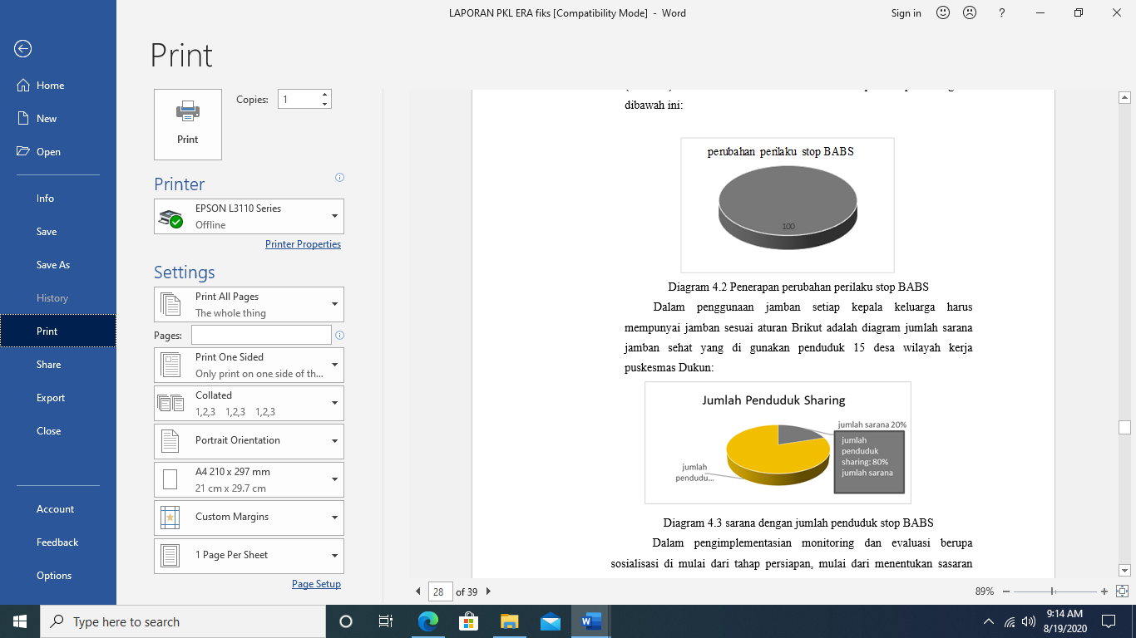
Hasil evaluasi tersebut meliputi perubahan perilaku dalam program pemicuan serta monitoring sudah 100% stop BABS, masyarakat telah BAB hanya di jamban dan membuang tinja/kotoran bayi hanya ke jamban. Tidak terlihat tinja manusia di lingkungan sekitar. Maka sudah terjadi perubahan perilaku masyrakat di wilayah kerja puskesmas dukun (15 desa) sudah 100% terlaksana dan di terapkan seperti diagram dibawah ini:

Diagram Penerapan perubahan perilaku stop BABS

Dalam penggunaan jamban setiap kepala keluarga harus mempunyai jamban sesuai aturan. Berikut adalah diagram jumlah sarana jamban sehat yang di gunakan penduduk 15 desa wilayah kerja puskesmas Dukun.

Diagram sarana dengan jumlah penduduk stop BABS
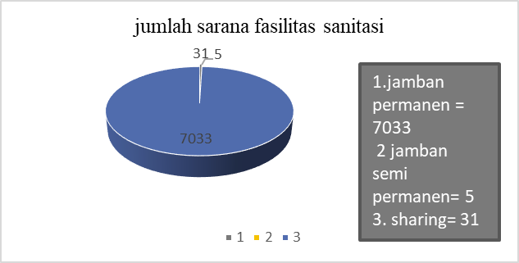
Dalam pengimplementasian monitoring dan evaluasi berupa sosialisasi di mulai dari tahap persiapan, mulai dari menentukan sasaran lokasi yang dituju, menentukan judul permasalahan yang di alami masyarakat/desa serta waktu pelaksanaan sosialisasi. Selanjutnya pelaksanaan mencari narasumber yang ahli dalam bidang permasalahan tersebut kemudian menyampaikan materi dan yang terakhir adalah diskusi. Pada kesempatam kemarin monev di hadiri oleh petugas kesehatan puskesmas dukun dan kader kader desa serta bidan desa dan sasaran masyrakat Hasil monev yaitu jamban sehat semi permanen 31 sedangkan jamban sehat permanen 7033 dengan hasil tersebut bisa kita simpulkan bahwa semua desa di wilayah Dukun sudah mendekati ODF karena hanya beberapa saja yang sharing hasil dari monev yang di lakukan oleh pihak puskesmasn yang berupa kunjungan dan sosialisasi. Berikut adalah diagram dari implementasi evaluasi:

Diagram sarana fasilitas sanitasi

Berdasarkan hasil monitoring dan evaluasi STBM (sanitasi total berbasis masyarakat) tentang stop BABS tahun 2020 jumlah permasalahan dari setiap komponben dapat disajikan dalam diagram dibawah ini:
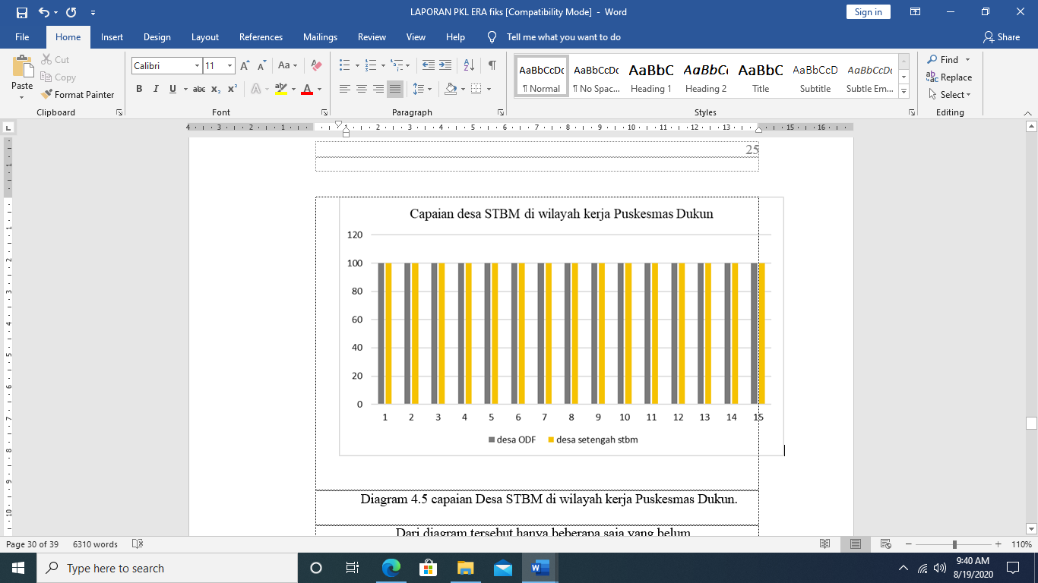

Capaian Desa STBM di wilayah kerja Puskesmas Dukun.
Dari diagram tersebut hanya beberapa saja yang belum menerapkan desa total STBM dan kemungkinan hanya setengah STBM saja karena pencapaian STBM di wilayah kerja puskesmas dukun masih mencapai 2 pilar yaitu :
- Stop buang air besar sembarangan (Stop BABS).
- Cuci tangan pakai sabun (CTPS).

3. Kesimpulan
Menurut permenkes No.3/2014 Pelaksanaan program STBM (stop BABS) di 15 desa wilayah kerja UPT Puskesmas Dukun 15 Desa sudah merubah perilaku dari yang BABS menjadi stop BABS perilaku tersebut karena adanya pemicuan serta kepemilikan jamban sehat. Masih 13 Desa yang 100% mempunyai sarana jamban sehat, penerapan di wilayah kerja puskesmas dukun sudah mendekati ODF. Melalui pemicuan serta perubahan perilaku tersebut di harapkan masyarakat dapat melaksanakan hidup sehat bersih dan mampu berpola hidup PHBS dengan menggunakan sarana jamban sehat saat BAB.
Pengimplementasiam program STBM (stop BABS) di wilaya Puskesmas Dukun sebagian besar sudah baik dan sesuai. pelaksanaan 3 strategi utama program STBM sudah dilaksanakan secara maksimal yang meliputi penciptaan lingkungan yang kondusif, peningkatan kebutuhan sanitasi, dan peningkatan akses sanitasi, pengetahuan warga tentang stop BABS sudah memahami/ mengetahui program STBM.

Daftar Pustaka
Dinas Kesehatan Tanjung Balai. 2017. Kegiatan Pemicu Stop BAB. Diakses di https://dinkes.tanjungbalaikota.go.id/kegiatan-pemicu-stop-babs/.
Dinas Kesehatan Kota Malang. 2016. “Jamban sehat” Diakses di https://dinkes.malangkota.go.id/2016/04/18/menggunakan-jamban-sehat/.
Dirjen PL. 2013. Road Map Percepatan Program STBM. Jakarta: Direktorat. Dinas Kesehatan Kabupaten Situbondo.
Notoatmodjo, S., 2003. Ilmu Kesehatan Masyarakat. Jakarta: Rineka Cipta. Di akses di http://eprints.ums.ac.id/5965/1/J410050018.PDF/ilmu-kesehatan-masyarakat, diakses pada 11 April 2020.
Peraturan Menteri Kesehatan No.3/2014. Tentang Sanitasi total berbasis masyarakat (stbm). Repunlik Indonesia.
Republik Indonesia, 2014. Peraturan Menteri Kesehatan. Tentang Pusat Kesehatan masyarakat.
Di akses di
http://www.depkes.go.id/resources/download/peraturan/PM
No75-Th-2014-ttg-Puskesmas.pdf/Peraturan-Menteri-Kesehata-Tentang-Pusat-Kesehatan-masyarakat.
Rokom (Redaksi sehar Negeriku). 2016. Stop Buang Air Besar Sembarangan. Diaksesdi https://sehatnegeriku.kemkes.go.id/baca/rilismedia/20160317/4214766/stop-buang-air-besar-sembarangan2/ di akses pada 11 April 2020.
Website Resmi Pemerintah Kabupaten Buleleng. 2018. “Kosep Dasar Open Defecation Free (odf)” .Diakses di
https://bulelengkab.go.id/detail/artikel/konsep-dasar-open-defecation-free-odf-26/ diakses pada 11 April 2020.

